ФЕДЕРАЛЬНОЕ ГОСУДАРСТВЕННОЕ АВТОНОМНОЕ ОБРАЗОВАТЕЛЬНОЕ УЧРЕЖДЕНИЕ ВЫСШЕГО ОБРАЗОВАНИЯ
«РОССИЙСКИЙ УНИВЕРСИТЕТ ТРАНСПОРТА»
(РУТ (МИИТ))

Институт транспортной техники и систем управления
Кафедра «Управление и защита информации»

ОТЧЁТ
О ЛАБОРАТОРНОЙ РАБОТЕ №1
По дисциплине «Основы построения защищенных баз данных»
ВАРИАНТ 13

Выполнил: ст. гр. ТКИ-441
Фамилия Порхун Д.Д.
Проверил: к.т.н., доц. Васильева М. А.

Москва 2024

Цель работы
Выполнить первую лабораторную работу, получить первичный опыт при работе с SQL запросами. Подготовить отчет, выполненный согласно требованиям ГОСТ 7.32−2017.

РЕЗУЛЬТАТЫ ВЫПОЛНЕННОЙ РАБОТЫ
Задание 1
- Формулировка задания:
Показать все поля из таблицы Production.ProductCostHistory.
- Текст скрипта:
select * from "Production"."ProductCostHistory"

- Результат выполнения скрипта:
Результат выполнения скрипта представлен ниже (Рисунок 1).
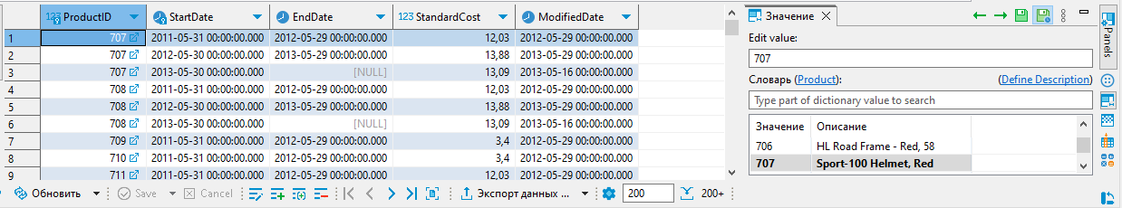
Рисунок 1 − Результат выполнения первого задания

Задание 2
- Формулировка задания:
Показать поля ProductModelID, Name из таблицы Production.ProductModel.
- Текст скрипта:
select "ProductModelID" , "Name" from "Production"."ProductModel"
- Результат выполнения скрипта:
Результат выполнения скрипта представлен ниже (Рисунок 2).
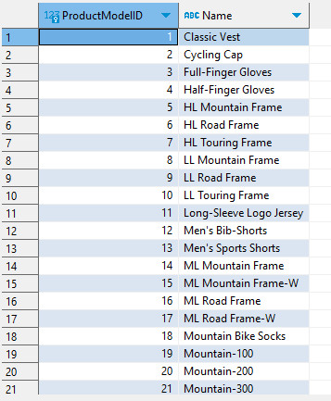
Рисунок 2 − Результат выполнения второго задания

Задание 3
- Формулировка задания:
Показать поля CurrencyRateID, CurrencyRateDate, FromCurrencyCode, ToCurrencyCode, AverageRate, EndOfDayRate из таблицы Sales.CurrencyRate, для которых средний курс обмена за день (AverageRate) больше $1 и меньше $10. Использовать оператор BETWEEN.
- Текст скрипта:
SELECT "CurrencyRateID", "CurrencyRateDate", "FromCurrencyCode", "ToCurrencyCode","AverageRate","EndOfDayRate" FROM "Sales"."CurrencyRate" WHERE
"AverageRate" BETWEEN 1 AND 10;

- Результат выполнения скрипта:
Результат выполнения скрипта представлен ниже (Рисунок 3).
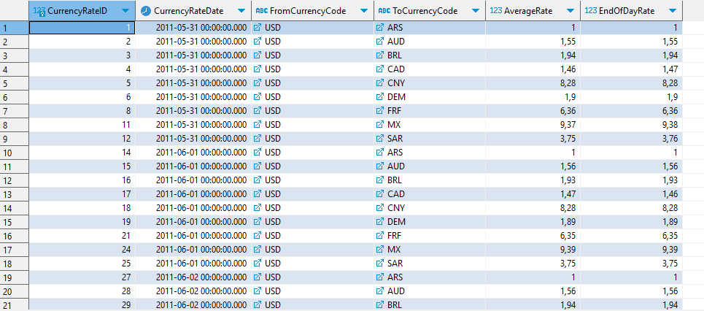
Рисунок 3 − Результат выполнения второго задания

Задание 4
- Формулировка задания:
Из таблицы Purchasing.ProductVendor показать ID товара (ProductID), минимальное и максимальное количество заказов (MinOrderQty и MaxOrderQty) и существующее количество заказов на данный момент (OnOrderQty).
- Текст скрипта:
SELECT "ProductID", MIN("MinOrderQty") AS "MinOrderQty", MAX("MaxOrderQty") AS "MaxOrderQty", SUM("OnOrderQty") AS "TotalOnOrderQty"
FROM "Purchasing"."ProductVendor" where "OnOrderQty" is not null
GROUP BY "ProductID";

- Результат выполнения скрипта:
Результат выполнения скрипта представлен ниже (Рисунок 4).
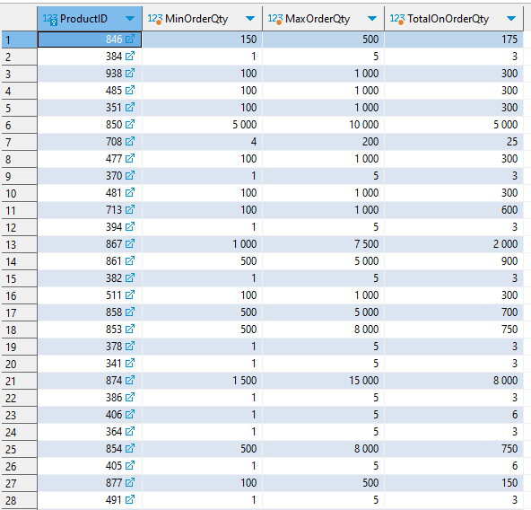
Рисунок 4 − Результат выполнения второго задания

Задание 5
- Формулировка задания:
Показать поля LocationID, ScheduledStartDate и ScheduledEndDate из таблицы Production.WorkOrderRouting, где поле LocationID содержит 45.
- Текст скрипта:
select "LocationID", "ScheduledStartDate", "ScheduledEndDate" from "Production"."WorkOrderRouting"
where cast("LocationID" as text) LIKE '45%';

- Результат выполнения скрипта:
Результат выполнения скрипта представлен ниже (Рисунок 5).
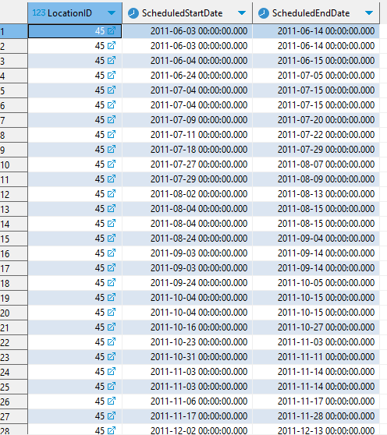
Рисунок 5 − Результат выполнения второго задания

Задание 6
- Формулировка задания:
Из таблицы Sales.CreditCard показать тип кредитной карты (CardType), номер кредитной карты (CardNumber), месяц и год, до которого действует кредитная карта (ExpMonth и ExpYear). Показать только те кредитные карты, крайний месяц эксплуатации которых или апрель, или июнь, или август, или октябрь (месяцы указаны цифрами). Использовать оператор IN.
- Текст скрипта:
select "CardType", "CardNumber", "ExpMonth", "ExpYear" from "Sales"."CreditCard" where "ExpMonth" in (4,6,8,10);
- Результат выполнения скрипта:
Результат выполнения скрипта представлен ниже (Рисунок 6).
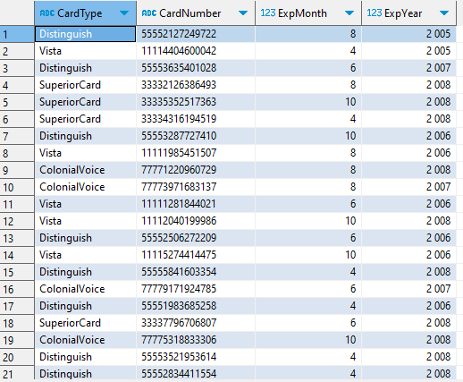
Рисунок 6 − Результат выполнения второго задания

Задание 7
- Формулировка задания:
Показать тип сотрудника (PersonType), его ФИО (FirstName, MiddleName и LastName) из таблицы Person.Person. Все неизвестные значения поля MiddleName заменить на '---'. Названия полей оставить без изменений.
- Текст скрипта:
select "PersonType", "FirstName", COALESCE("MiddleName", '---'), "LastName" from "Person"."Person"
- Результат выполнения скрипта:
Результат выполнения скрипта представлен ниже (Рисунок 7).
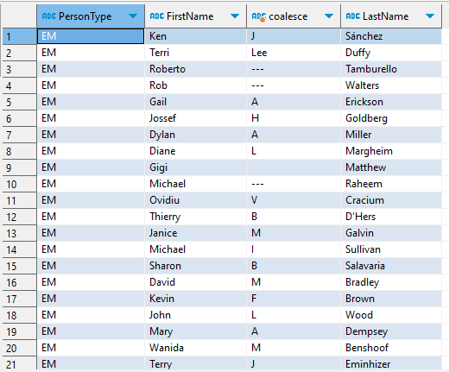
Рисунок 7 − Результат выполнения второго задания

Задание 8
- Формулировка задания:
Из таблицы Production.Product показать поля ProductID, Name с применением функции COALESCE(). Показать поле Measurement, так, чтобы, если значение в поле Weight известно, то показать его, а иначе, показать значение в поле ProductLine. Если и в поле ProductLine значение неизвестно, то вывести значение 'UNKNOWN'.
- Текст скрипта:
SELECT
"ProductID",
"Name",
COALESCE( cast("Weight" as varchar(10)), "ProductLine", 'unknown') AS "Measurement"
FROM "Production"."Product";
- Результат выполнения скрипта:
Результат выполнения скрипта представлен ниже (Рисунок 8).
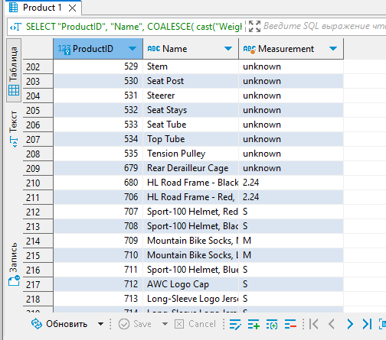
Рисунок 8 − Результат выполнения второго задания

Задание 9
- Формулировка задания:
Показать ID электронной почты (EmailAddressID) и саму электронную почту (EmailAddress) из таблицы Person.EmailAddress. Все электронные почты расположить в обратном алфавитном порядке.
- Текст скрипта:
select "EmailAddressID", "EmailAddress" from "Person"."EmailAddress" ORDER BY "EmailAddress"

- Результат выполнения скрипта:
Результат выполнения скрипта представлен ниже (Рисунок 9).
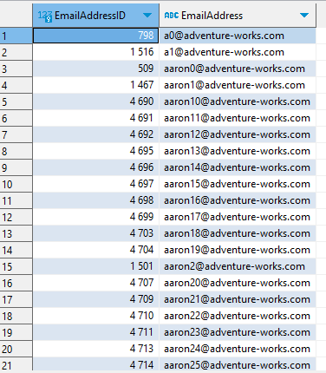
Рисунок 9 − Результат выполнения второго задания

Задание 10
- Формулировка задания:
Из таблицы HumanResources.EmployeePayHistory показать поля BusinessEntityID, Rate и PayFrequency. Все строки поля PayFrequency со значением 2 заменить на NULL и вынести в отельное поле с названием OtherPayFrequenc.
- Текст скрипта:
SELECT "BusinessEntityID", "Rate", "PayFrequency",
NULLIF("PayFrequency", '2' ) AS "OtherPayFrequency"
FROM "HumanResources"."EmployeePayHistory";
- Результат выполнения скрипта:
Результат выполнения скрипта представлен ниже (Рисунок 10).
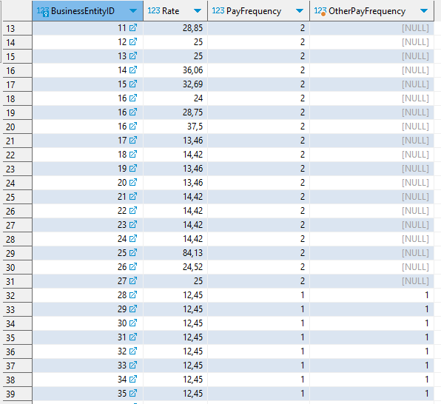
Рисунок 10 − Результат выполнения второго задания

Отметка о выполнении лабораторной работы в веб-хостинге GitHub
Подтверждение о правильно выполненной работе представлено ниже (Рисунок 11).
Рисунок 11 − Подтверждение о правильно выполненной работе

